ANHANG – Partnerprojektblatt
im Rahmen der Richtlinie des Landes Steiermark nach dem
Steiermärkischen Landes- und Regionalentwicklungsgesetz 2018 (StLREG)

Projekttitel: | ProjektPartner: | Region: | Jahr:

ANGABEN ZUM PROJEKTPARTNER:
Name: (Vollständiger Name z.B. laut Firmenbuch oder Vereinsregister) | Firmenbuchnummer/ ZVR-Zahl/ Gemeindekennzahl:
Rechtsform: | SNIC:
Vorsteuerabzugsberechtigt im Projekt: ja nein
Vergaberecht: Der Projektpartner unterliegt dem Vergaberecht ja nein
Adresse:  Straße, Hausnr.:  PLZ/Ort:  offizielle email-adresse: | Tel.:
Gesetzlicher Vertreter des Projektpartner:  Name/Funktion:  PLZ/Ort/Straße:  offizielle email-adresse: | Tel.:
ProjektbearbeiterIn: (für allfällige Rückfragen):  Name, Funktion im Projekt:  PLZ/Ort/Straße:  email-adresse: | Tel.:
Bankverbindung:
Kreditinstitut: IBAN:
BIC: lautend auf:

BESCHREIBUNG DER ARBEITSPAKETE (AP) – StLREG APRO 202X
Beschreibung der Aktivitäten des Projektpartner |  | anfallende Kosten in Euro | Kostenkategorie / Art der Zugekauften Leistung
Nachweise der  Projektumsetzung (202x) | [Bei bereits genehmigten EU-kofinanzierten und/oder durch das Land Stmk. geförderten Projekten verweisen Sie auf die Projektunterlagen mittels GZ/Projekt Nr./Projektnamen.]

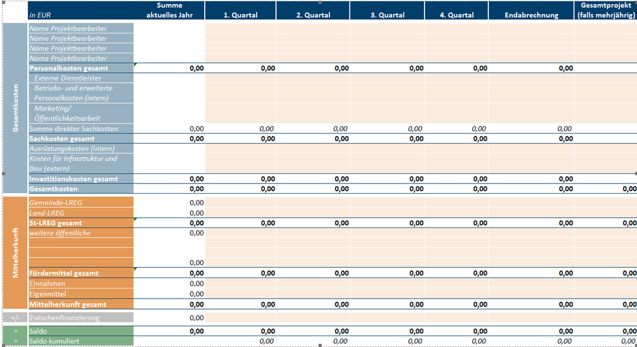
EIDESSTATLICHE ERKLÄRUNG über (Basis-)Förderungen und DE-MINIMIS BEIHILFEN³
In nachstehender Tabelle sind alle beantragten und/oder genehmigten und/oder endausbezahlten und/oder noch beabsichtigt zu beantragenden Förderungen im Projektkontext zum Vorhaben sowie für dieselben vertragsgegenständlichen Projektkosten anzuführen.
 | GENEHMIGUNG |  |  |  | ABRECHNUNG (Höhe der Förderung)
Förderprogramm | Förderungsstelle | Projekttitel | Projektlaufzeit | Förderung | Beantragt [EUR] | (end)ausbezahlt [EUR]
De-minimis: In nachstehender Tabelle sind alle im laufenden und in den beiden vorangegangenen Steuerjahren beantragten und/oder genehmigten und/oder endausbezahlten Beihilfenbeträge, sowie das Datum der Genehmigung anzuführen. Ob bereits genehmigte Beihilfen „De-minimis“-Beihilfen waren, ist üblicherweise aus den Förderverträgen bzw. Bewilligungs- oder Genehmigungsschreiben ersichtlich (Erläuterungen siehe weiter unten).
Förderungsstelle | Projekttitel | Höhe des Beihilfebetrags |  |  |  | Datum der  Genehmigung | De-minimis  gemäß  Verordnung (EU)  Nr. 1407/2013
Förderungsstelle | Projekttitel | Beabsichtigt zu beantragen [EUR] | Beantragt [EUR] | Genehmigt [EUR] | Endausbezahlt [EUR] | Datum der  Genehmigung | De-minimis  gemäß  Verordnung (EU)  Nr. 1407/2013
Wir (als ein „einziges“ Unternehmen) haben in den letzten drei Jahren De-minimis-Beihilfen erhalten oder beantragt, aber noch nicht erhalten:

ja nein

Der unterzeichnende Projektpartner bestätigt die Richtigkeit und Vollständigkeit der oben angeführten Daten hinsichtlich weiterer Förderungen und
De-minimis-Beihilfen und verpflichtet sich zur Meldung im Falle des Überschreitens der Betragsgrenze von € 200.000,- durch zwischenzeitig beantragte
und genehmigte Förderungen.

___________________________________________________________________
(Datum, Name, Unterschrift, firmenmäßige Fertigung)

Datenschutzrechtliche Bestimmung
Der Projektpartner nimmt zur Kenntnis, dass der Förderungsgeber ermächtigt ist, alle im Finanzierungsansuchen enthaltenen, den Projektpartner betreffenden personenbezogenen Daten gemäß Art. 6 Abs. 1 lit. b Datenschutz-Grundverordnung für Zwecke der Anbahnung und des Abschlusses der Finanzierungsvereinbarung automationsunterstützt zu verarbeiten.
Die zu verarbeitenden Daten werden in Anlehnung an die steuerrechtlichen Vorgaben sieben Jahre gespeichert.
Der Projektpartner nimmt zur Kenntnis, dass auf der Datenschutz-Informationsseite des Landes Steiermark (https://datenschutz.stmk.gv.at) alle relevanten Informationen insbesondere zu folgenden ihn betreffenden Punkten veröffentlicht sind:
  - zu ihm zustehenden Rechten auf Auskunft, Berichtigung, Löschung, Einschränkung der Verarbeitung, Widerruf und Widerspruch sowie auf Datenübertragbarkeit;
  - zum ihm zustehenden Beschwerderecht bei der Österreichischen Datenschutzbehörde;
  - zum verantwortlichen Bearbeiter seiner Daten sowie zum Datenschutzbeauftragten.
  - dass die jeweiligen Projektpartner Kenntnis voneinander und den jeweiligen Projektinhalten und Projektkosten erhalten

Der Projektpartner erklärt mit seiner Unterschrift, dass die vertretene Organisation
  - sich weder im Konkursverfahren, in Liquidation oder im gerichtlichen Vergleichsverfahren befindet noch seine gewerbliche Tätigkeit eingestellt hat oder sich aufgrund eines in den einzelstaatlichen Rechtsvorschriften vorgesehenen gleichartigen Verfahrens in einer vergleichbaren Lage befindet;
  - über die nötige rechtliche, finanzielle und betriebliche Kapazität verfügt, das Projekt durchzuführen, einschließlich der Kapazität zur Projektvorfinanzierung;
  - nicht durch ein rechtkräftiges Urteil aufgrund einer Straftat in Zusammenhang mit ihrem Geschäftsgebaren verurteilt wurde;
  - sicherstellt, dass es zu keiner Doppelfinanzierung oder Doppelausweisung der Kosten kommt;

Der Projektpartner verpflichtet sich mit seiner Unterschrift zur Einhaltung der Vertragsinhalte der Finanzierungsvereinbarung mit der GZ ABT17-……………………………. sowie aller oben genannten Bestimmungen in Bezug auf seine oben angeführten Aktivitäten und Kosten über die gesamte Laufzeit des Projekts. Etwaige Änderungen müssen jedenfalls rechtzeitig und schriftlich bekannt gegeben werden.

UNTERSCHRIFT
Ort, Datum | Rechtsverbindliche Unterschrift  des Projektpartner

Vertragspartner,, die grundsätzlich dem BVergG unterliegen, haben dieses auch bei Vorhaben im Rahmen der beantragten Förderung anzuwenden und sind verpflichtet, sämtliche damit im Zusammenhang stehende Unterlagen im Falle einer Prüfung der Förderung, den jeweils mit der Prüfung beauftragten Personen zur Verfügung zu stellen.
Nur auszufüllen für nicht EU- oder Landeskofinanzierte Projekte.
Erläuterungen betreffend De-minimis: Folgende De-minimis-Beihilfen sind anzuführen: Genehmigte Beihilfen gemäß Verordnung (EU) Nr. 1407/2013, wenn maßgeblich, der zuvor geltenden Verordnung (EU) Nr. 1998/2006 und genehmigte Beihilfen gemäß Verordnung (EU) Nr. 360/2012 vom 25. April 2012 über die Anwendung der Artikel 107 und 108 des Vertrags über die Arbeitsweise der Europäischen Union auf De-minimis-Beihilfen an Unternehmen, die Dienstleistungen von allgemeinem wirtschaftlichem Interesse erbringen. Gemäß der Verordnung (EU) Nr. 1407/2013 der Kommission vom 18.12.2013 über die Anwendung der Artikel 107 und 108 des Vertrags über die Arbeitsweise der Europäischen Union auf De-minimis-Beihilfen wird die Förderungsgewährung zugunsten eines einzigen Unternehmens bis zum Betrag von 200.000,- Euro innerhalb von drei Jahren nicht als staatliche Beihilfe angesehen, die der Anmeldungspflicht gemäß des Vertrages über die Arbeitsweise der Europäischen Union unterliegt. Der Dreijahreszeitraum ist fließend, d. h. bei jeder Neubewilligung einer „De-minimis“-Beihilfe ist die Gesamtsumme der im laufenden und in den beiden vorangegangenen Steuerjahren erhaltenen „De-minimis“-Beihilfen maßgeblich. Ein Unternehmen ist jede Einheit, die eine wirtschaftliche Tätigkeit ausübt, unabhängig von ihrer Rechtsform und der Art ihrer Finanzierung (zB. auch Vereine, ARGE, etc.). Zum "einzigen Unternehmen" werden auch Unternehmen gezählt, die in einer der folgenden Beziehungen stehen: Ein Unternehmen hält die Mehrheit der Stimmrechte der Aktionäre oder Gesellschafter eines anderen Unternehmens; ein Unternehmen ist berechtigt, die Mehrheit der Mitglieder des Verwaltungs-, Leitungs- oder Aufsichtsgremiums eines anderen Unternehmens zu bestellen oder abzuberufen; ein Unternehmen kann aufgrund eines zwischen den Unternehmen geschlossenen Vertrags oder durch eine Klausel in der Satzung eines der Unternehmen einen beherrschenden Einfluss auf das andere Unternehmen ausüben; ein Unternehmen kann Kraft einer Vereinbarung die alleinige Kontrolle über die Mehrheit der Stimmrechte der Aktionäre oder Gesellschafter in einem anderen Unternehmen ausüben. Hinweis: Liegen derartige Beteiligungen oder Beziehungen - wie oben beschrieben - vor, dann sind die De-minimis-Förderungen, die diese Unternehmen erhalten haben, ebenfalls in der Tabelle zu erfassen.

